Приложение 8

Торгово-промышленная палата
Российской Федерации

Электронная ТПП
Модуль «Услуги»
Инструкция для заказчика услуг по работе в Личном кабинете

Москва, 2014

Содержание

Определение 3
Авторизация 3
Работа в Личном кабинете 5
1. Вкладка «Список заявок». 5
2. Вкладка «Профиль». 6
3. Вкладка «Услуги и функции». 7
4. Вкладка «Вопрос-ответ». 8
Заказ услуги 8
Работа с заявкой 10
Примечание 13

Определение

«Личный кабинет» – это область внешнего портала ТПП РФ, доступная авторизовавшемуся пользователю (Заказчику), содержащая перечень доступных услуг и возможность их заказа.

Личный кабинет (заказчика):
- Система авторизации и регистрации
- Список заявок
- Карточка заявки
- Профиль заказчика
- Система уведомлений о изменениях статуса заказа

Авторизация

- Для авторизации в Личном кабинете используем кнопку «Войти» в правом верхнем углу сайта ТПП РФ.

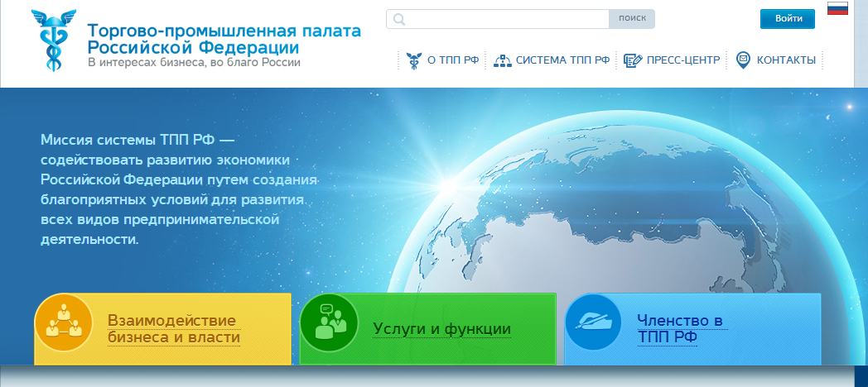

- В предложенную форму авторизации вводим логин и пароль, указанный Вами при регистрации. Далее нажимаем кнопку «Войти».

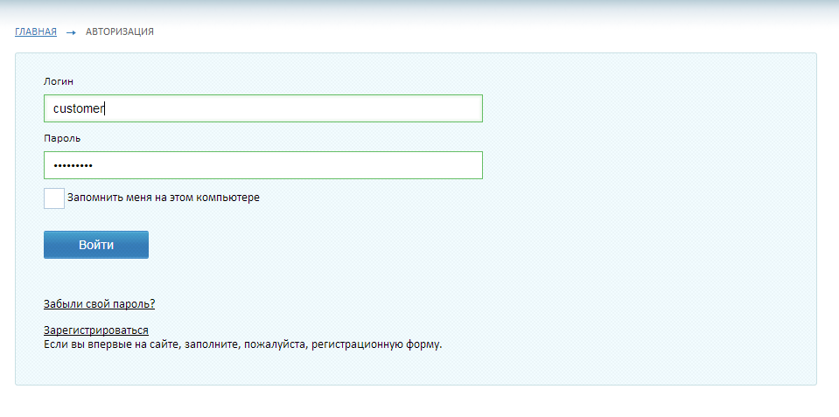

- После авторизации необходимо зайти в свой профиль, нажав на высветившееся имя.

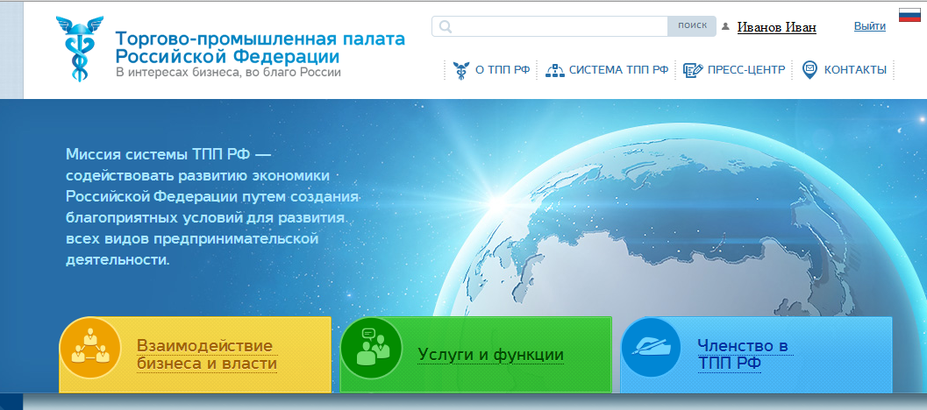

Работа в Личном кабинете

Для работы в Личном кабинете используем три «рабочие» вкладки.

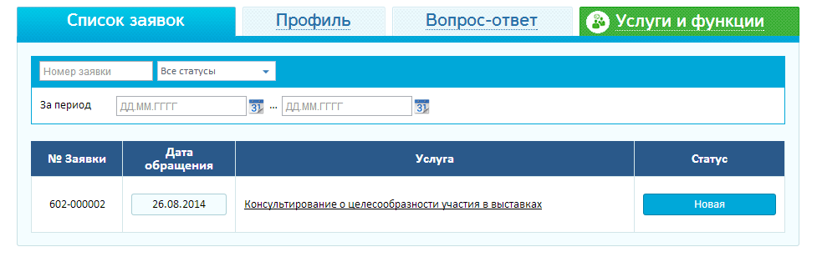
- Вкладка «Список заявок».
В этой вкладке заказчик может просмотреть статусы всех поданных им заявок и перейти в каждую из них.

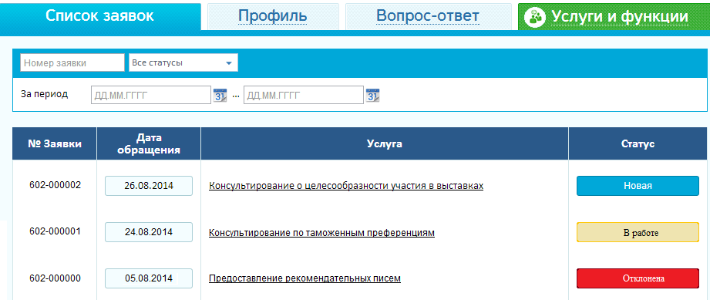

- Вкладка «Профиль».
На вкладке профиль Вы можете изменить ФИО, контактные данные, пароль, добавить фото. Обратите внимание, что поля: «Имя», «Фамилия», «Электронная почта» и «Мобильный телефон» обязательны к заполнению. Если одно из этих полей не будет заполнено, вы не сможете обновить другие данные профиля.

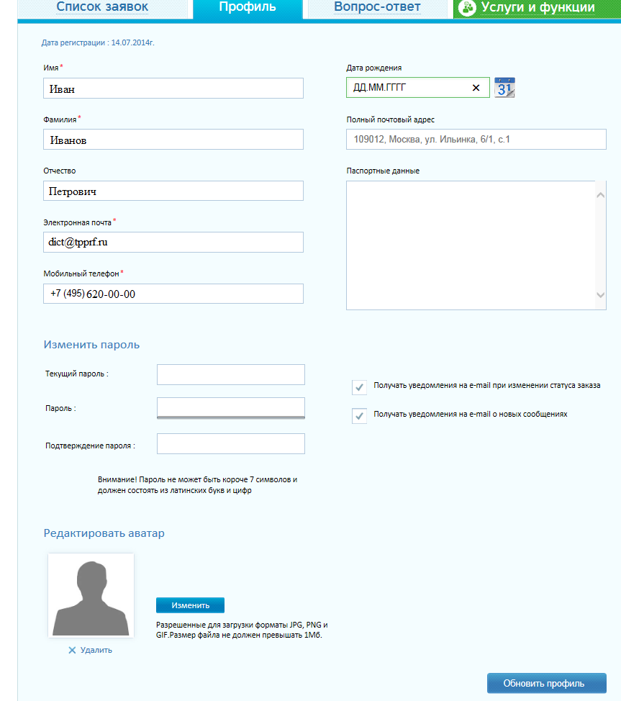

- Вкладка «Услуги и функции».
На вкладке представлен полный классификатор услуг системы ТПП РФ.
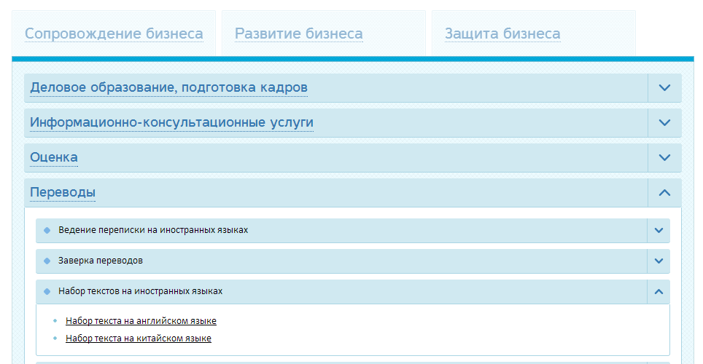

Ниже располагаются услуги для Членов ТПП РФ и услуги партнеров.

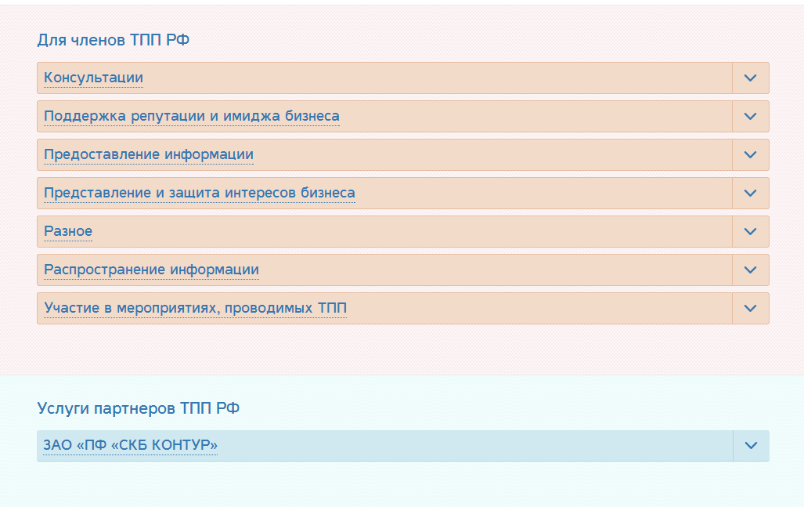

- Вкладка «Вопрос-ответ».
Просмотреть ответы на наиболее часто задаваемые вопросы Вы можете на вкладке «Вопрос-ответ».

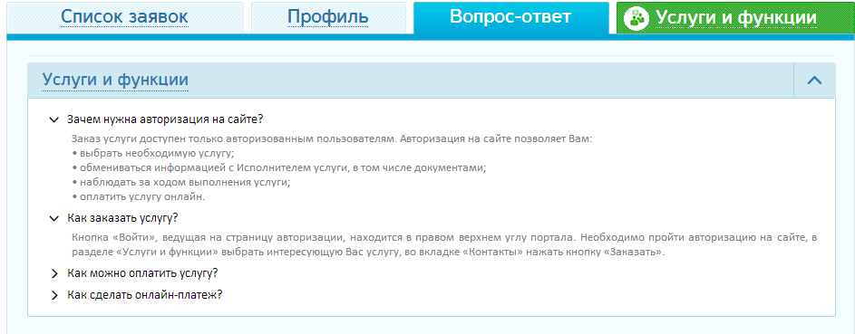

Заказ услуги

- Из раздела «Услуги и функции» выбираем необходимую услугу, переходим на описание этой услуги.

- После ознакомления с описанием и документами по данной услуге, переходим на третью вкладку «Контакты», где представлен перечень территориальных ТПП/ Департаментов ТПП РФ/Дочерних организаций, которые оказывают выбранную вами услугу.

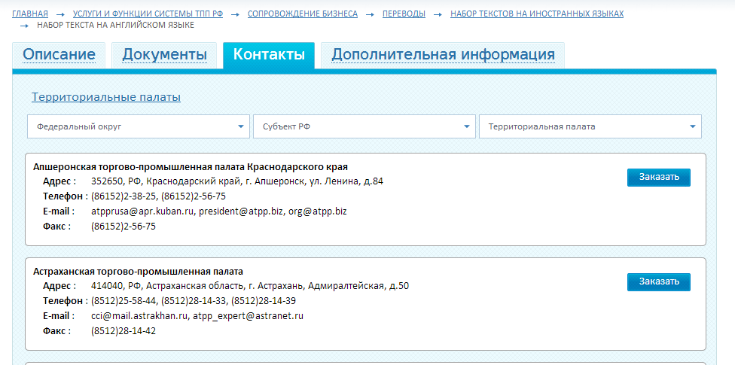

- Для удобства поиска необходимой ТПП/Департамента/Дочерней организации, используйте фильтр.

- Напротив выбранной территориальной ТПП/Департамента ТПП РФ/Дочерней организации нажмите кнопку «Заказать».

- Переходим к оформлению заявки. Для этого, в открывшемся окне заполняем форму обращения и прикрепляем необходимые для оказания услуги документы (как показано на скриншоте). Затем нажимаем кнопку «Отправить».

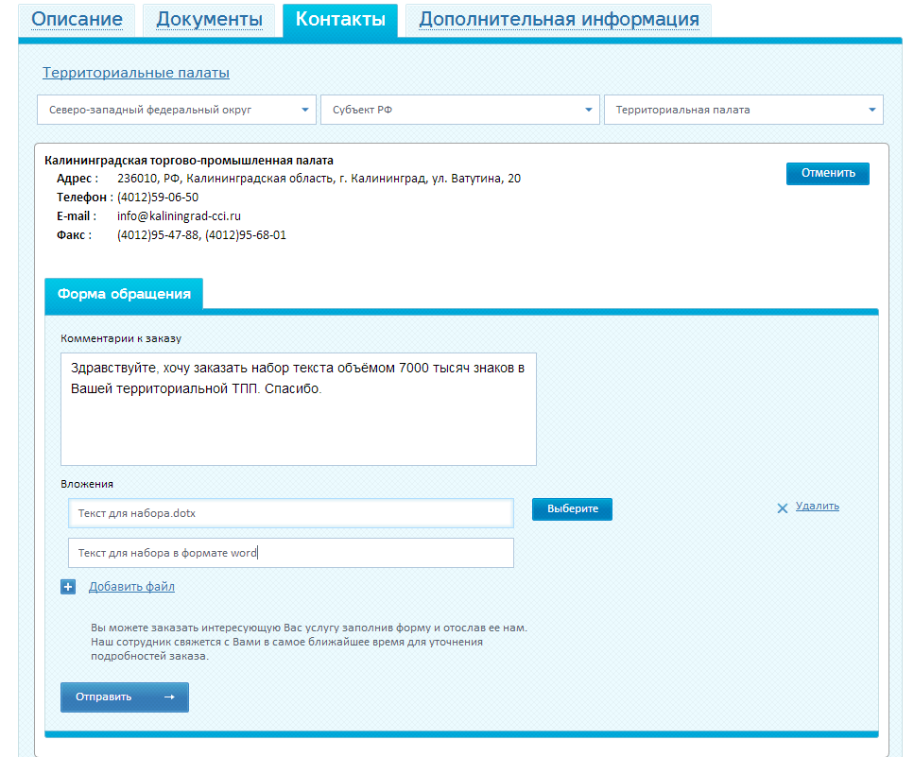

После того, как Вы отправите заявку, появится окно, уведомляющее об успешном создании заявки, статус которой можно просмотреть в Личном кабинете (для этого перейдите по ссылке в зеленой рамке).
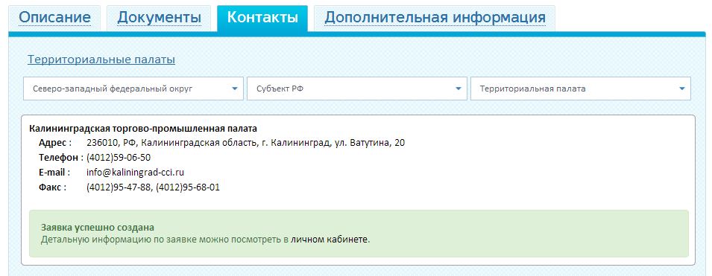

Работа с заявкой

В открывшемся окне заявки доступен следующий функционал:
- Отменить заявку
- Прикрепить дополнительный файл
- Написать сообщение/комментарий исполнителю услуги (тема письма не должна быть короче 10 символов, а сообщение не менее 30)
Обращаем Ваше внимание, что на первом этапе поданная Вами заявка попадает в территориальную ТПП/Департамент ТПП РФ/Дочернюю организацию. Далее, заявка принимается в работу исполнителем по данной услуге. Имя исполнителя выбранной вами услуги и контактный e-mail будут доступны, как только заявка получит статус «В работе».
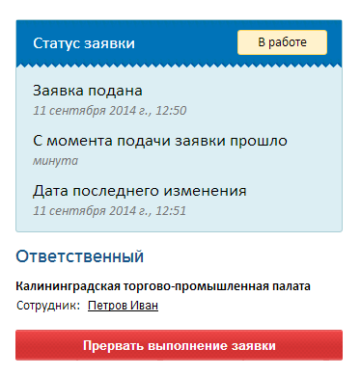
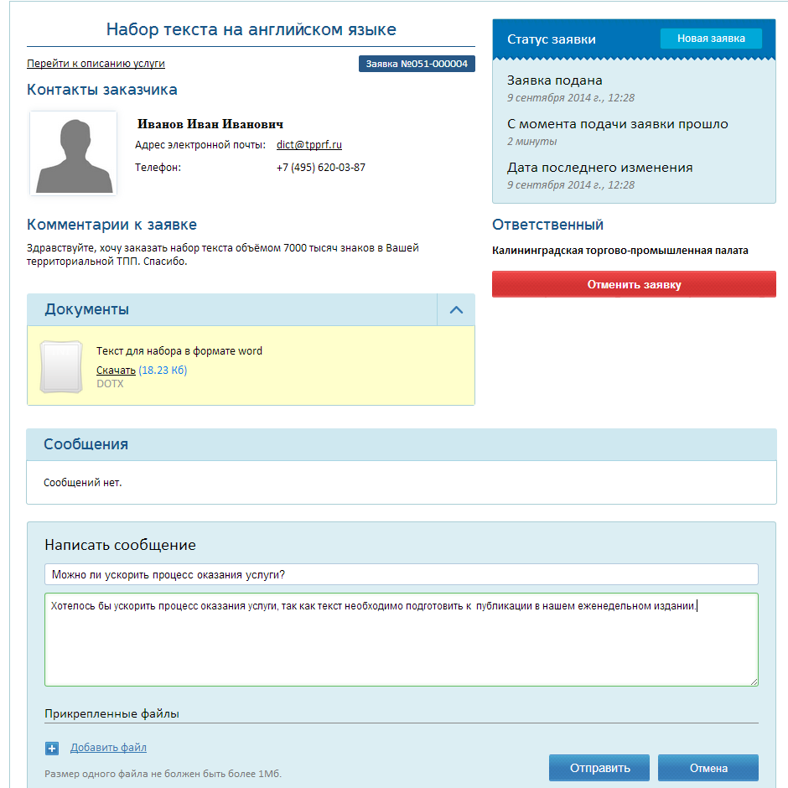
2
3
1

Если Вы хотите откорректировать свою заявку (добавить файл, написать комментарий) или прервать её исполнение (на любом этапе), перейдите на рабочую вкладку «Список заявок» и нажмите на название интересующей услуги.

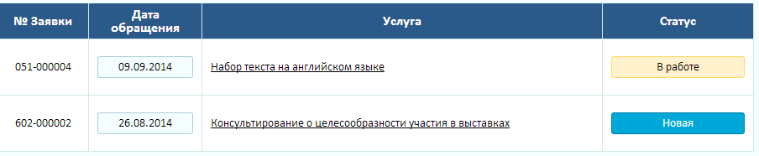
При изменении статуса заявки заказчик получает соответствующее уведомление на e-mail, указанный при регистрации.

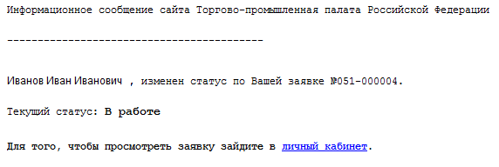

Если вы не хотите получать уведомления об изменении статуса, вы можете отказаться от этой функции в профиле Личного кабинета.

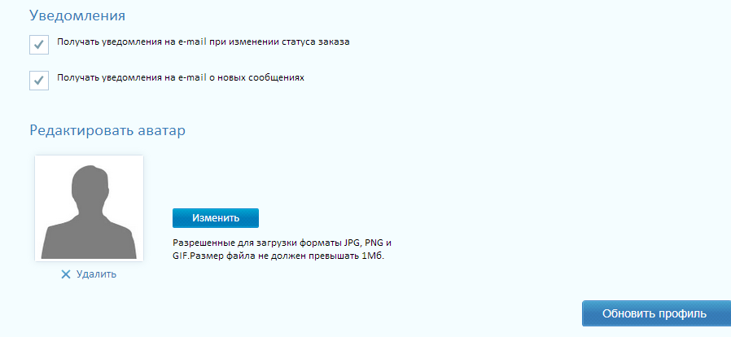

На последнем этапе взаимодействия заказчика и исполнителя в Личном кабинете (услуга оказана, заявка получает статус «Выполнена»), заказчику предлагается оценить качество оказанной услуги и при желании оставить комментарий (обратите внимание, что комментарий не должен быть короче 10 символов).

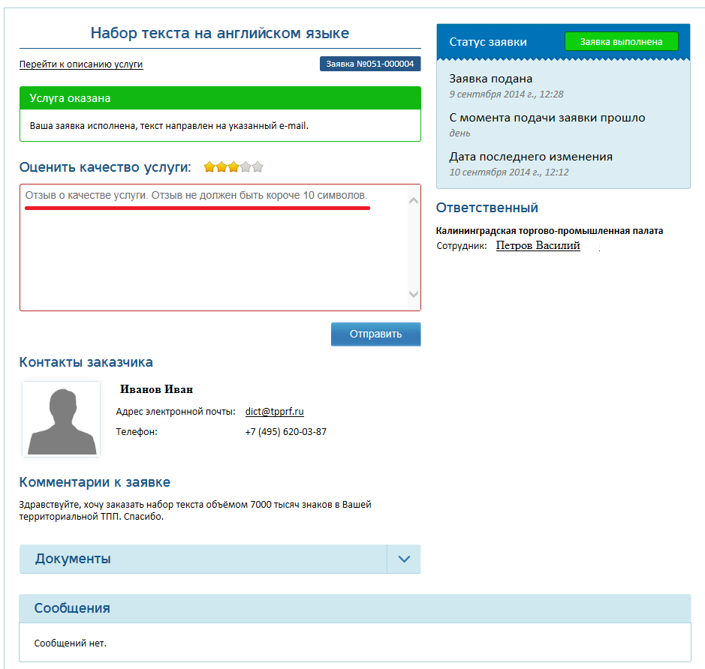

Примечание

Для наилучшего отображения страниц рекомендуем использовать браузеры Google Chrome или Яндекс браузер.

